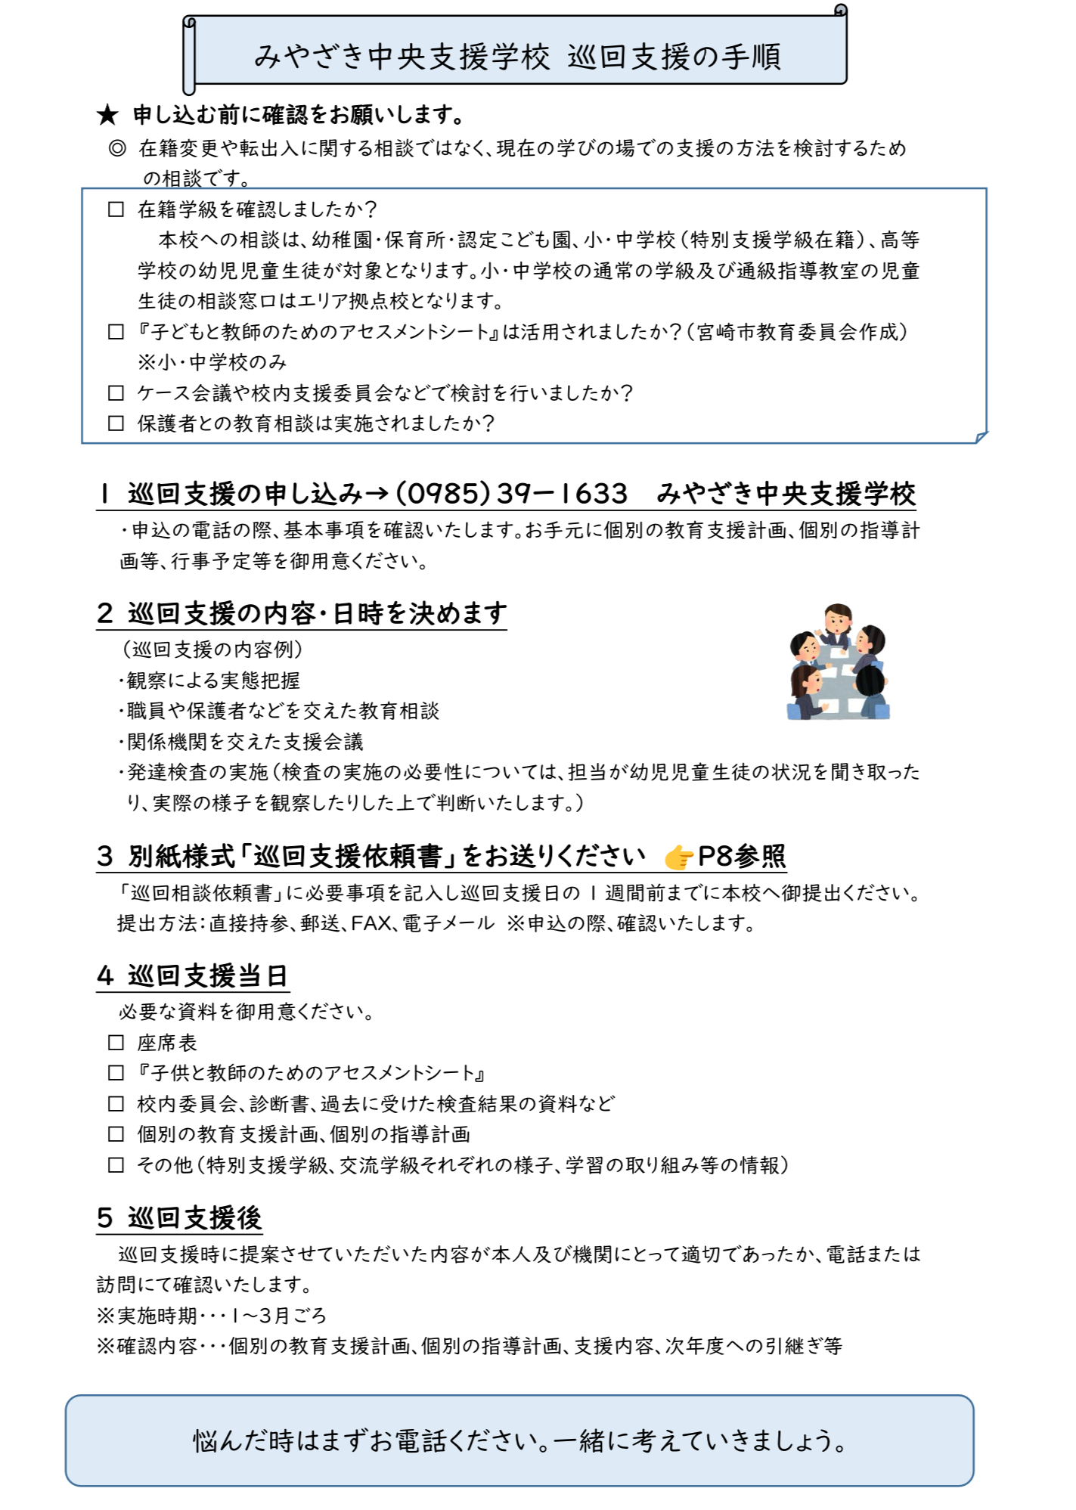

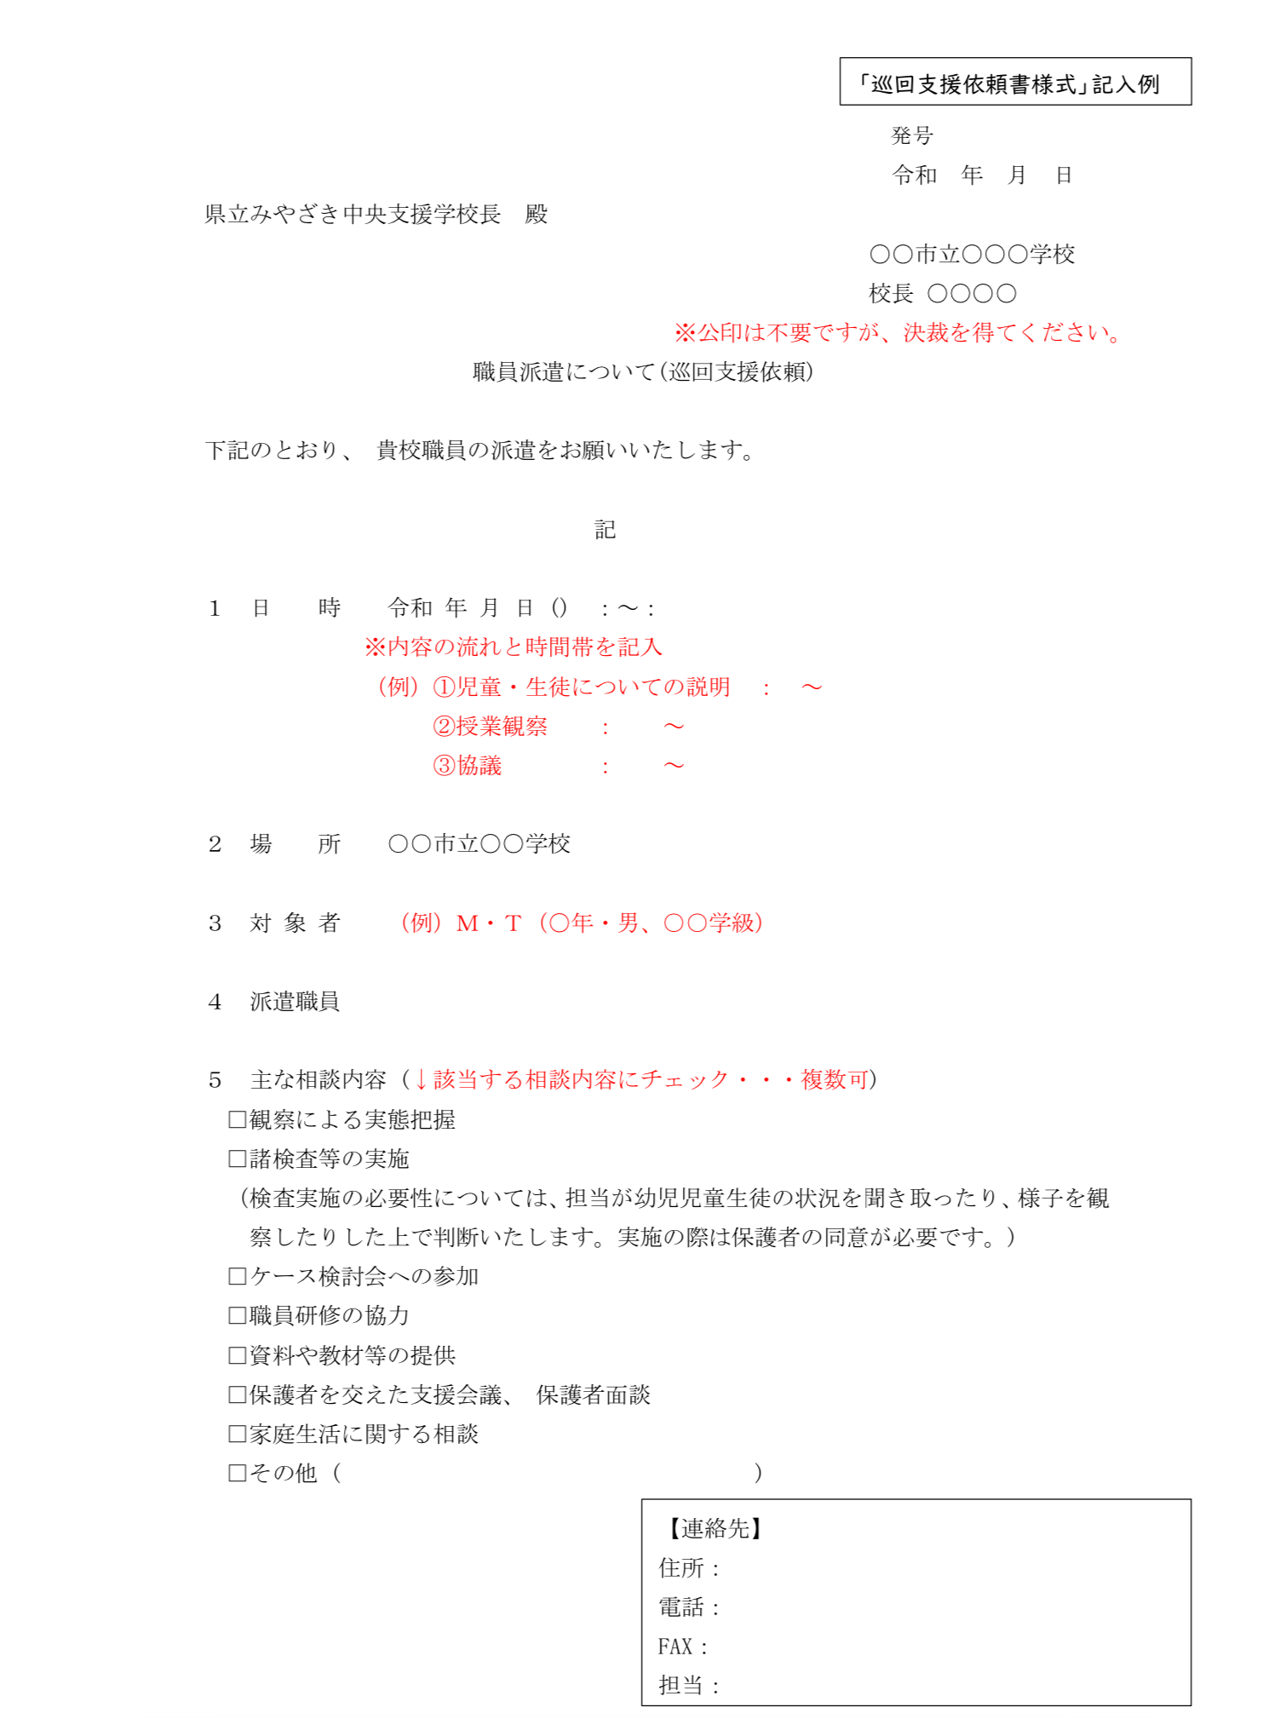

発号
令和 年 月 日

県立みやざき中央支援学校長 殿
〇〇市立〇〇〇学校
校長 〇〇〇〇

職員派遣について(巡回支援依頼)

下記のとおり、 貴校職員の派遣をお願いいたします。

記

１ 日 時 令和 年 月 日 () ：～：

２ 場 所 ○○市立〇〇学校

３ 対象者

４ 派遣職員

５ 主な相談内容 (↓該当する相談内容にチェック・・・複数可)
□観察による実態把握
□諸検査等の実施
（検査実施の必要性については、担当が幼児児童生徒の状況を聞き取ったり、様子を観察したりした上で判断いたします。実施の際は保護者の同意が必要です。)
□ケース検討会への参加
□職員研修の協力
□資料や教材等の提供
□保護者を交えた支援会議、 保護者面談
□家庭生活に関する相談
□その他 ( )
【連絡先】
住所：
電話：
FAX：
担当：

